ПРОЖИВАНИЕ ДЛЯ УЧАСТНИКОВ ЭТАПА КУБКА РОССИИ ПО ЛЫЖЕРОЛЛЕРАМ
Гостиница «Лада» Ул. Московская, д.43
Центр города, в 5 минутах ходьбы от мест проведения соревнований, есть питание, есть свободные номера
Служба бронирования: +7 (49234) 3-11-71
+7 (49234) 2-14-01
+7 (49234) 2-11-80
E-mail: lada-murom@list.ru
- До ж/д вокзала: 2,1 км
- Путь от автовокзала до гостиницы - пешком 830 м
- Имеется охраняемая парковка
- Время работы - круглосуточно
Номерной фонд гостиницы состоит из 46 номеров. Люксы – 4, Джуниор Сюит – 9, стандарт одноместный с 2-х спальной кроватью – 13, стандарт двухместный с 2 раздельными кроватями – 9, стандарт одноместный – 11.
Стоимость проживания от 2000 руб.
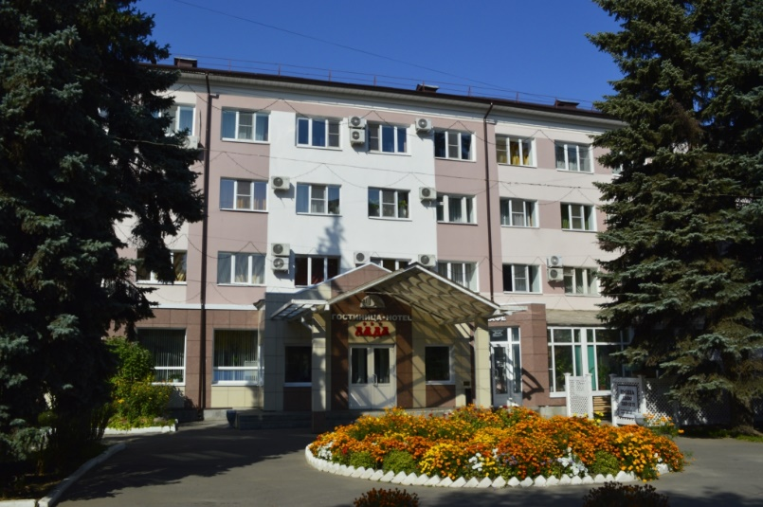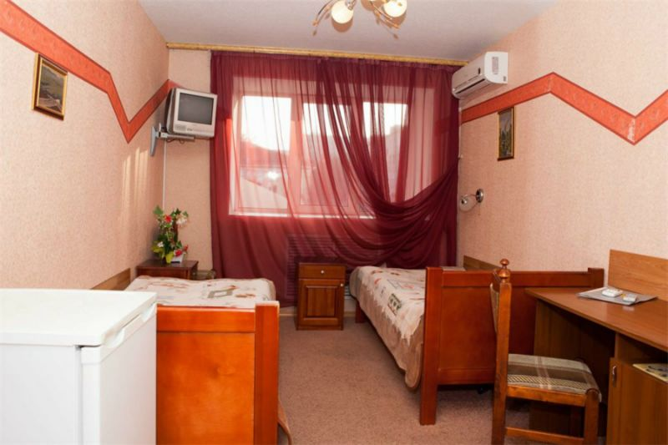

Гостинично - оздоровительный комплекс «Святогор»
г. Муром, Красногвардейский пер., д. 3
Телефоны: +7 49234 9‑18-87, +7 49234 9‑18-88
От остановки общественного транспорта 720 м (4 минуты). До места проведения соревнований 15 - 20 минут пешком.
- До центра города: 1,4 км
- До ж/д вокзала: 2 км. Проезд от ж/д вокзала до отеля: автобус № 2, 5, 7
- Есть охраняемая парковка
К услугам гостей предоставляется сорок комфортабельных и просторных номеров различных категорий. Территория огорожена, ведется видеонаблюдение, есть парковка, кафе, бильярд, теннис, массаж, консультации врачей, место для отдыха. Расположен в 5 минутах ходьбы от Спасо-Преображенского монастыря.
Стоимость проживания от 600 руб./чел.
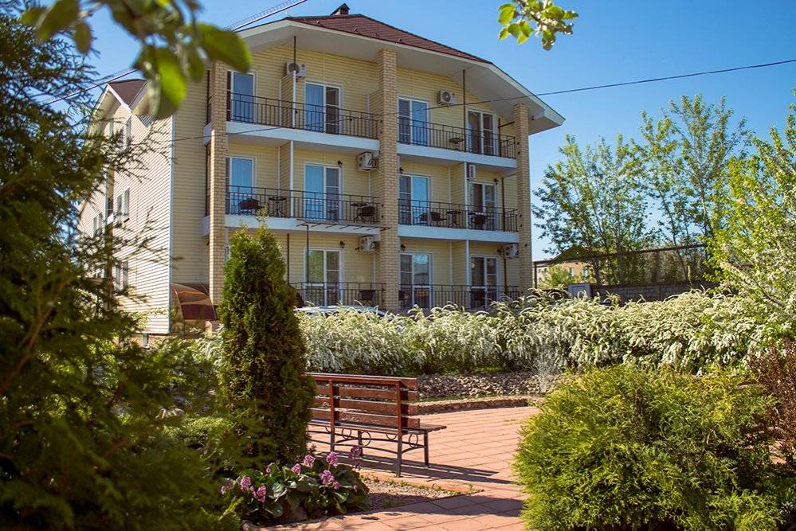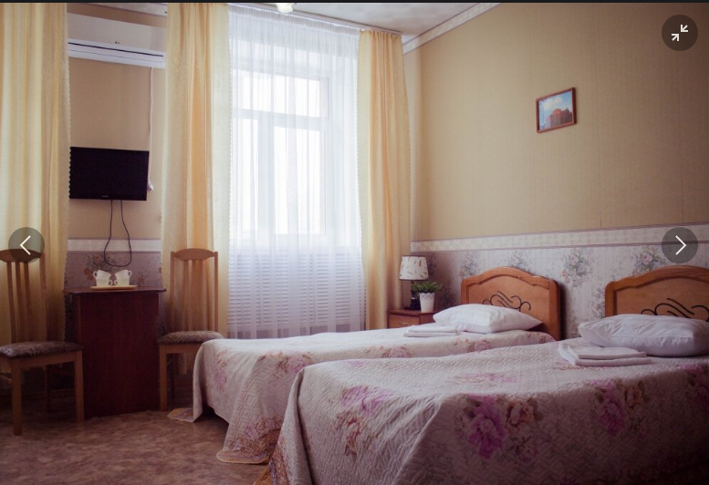

Отель «Вирсавия» г. Муром, ул. Октябрьская, д. 2а
Телефоны: 8 (49234) 3-10-07; 8-905-614-38-57
От остановки общественного транспорта 380 м. До места проведения соревнований 15 минут пешком. Находится в шаговой доступности от набережной реки Оки рядом со Спасо-Преображенским монастырем. Для Вас 7 уютных номеров (одноместные, двухместные, Люкс и VIP).
- До центра города: 1,1 км
- До аэропорта: 160 км
- До ж/д вокзала: 3,9 км
- Бесплатная парковка на территории
- Работает круглосуточно
- Бесплатный Wi-Fi повсеместно
- Есть питание
- Стойка регистрации работает круглосуточно
- Ресторан/бар на территории

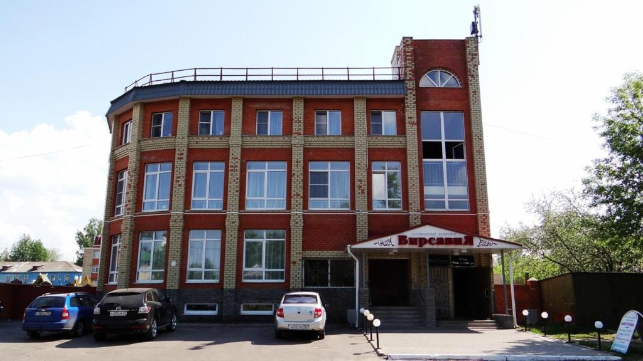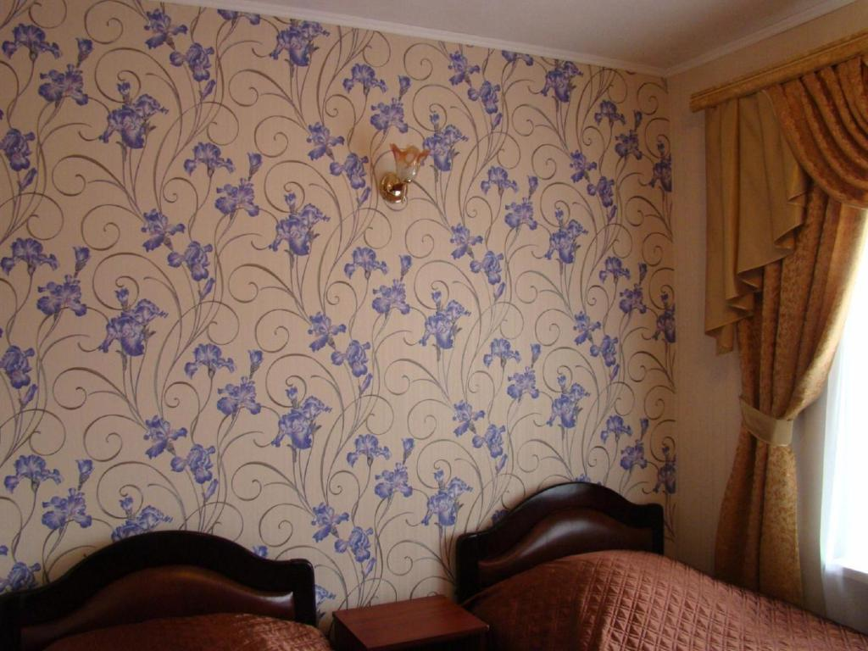
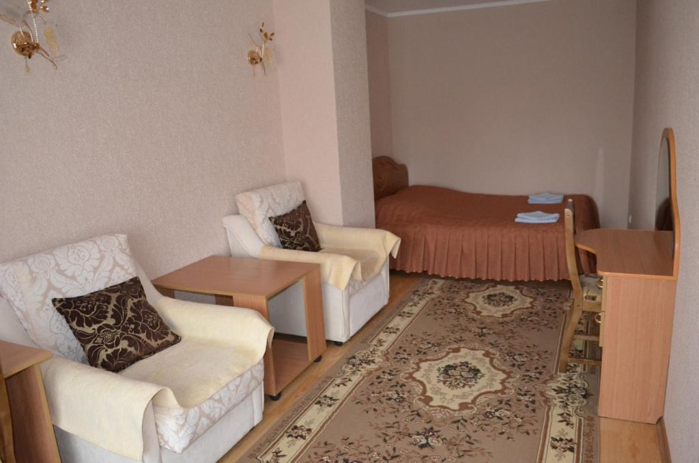

Гостиница «Кремлевская» г. Муром, ул. Дзержинского, д. 25
От остановки общественного транспорта 100 м. До места проведения соревнований 9 минут на автотранспорте.
- От ж/д вокзала 866 м
- От автовокзала до гостиницы пешком 530 м
- Есть парковка автотранспорта на территории
- Свободный Wi – Fi в местах общего пользования
- Есть питание
- Есть кафе-бар
Вместимость номерного фонда – 15 стандартов и люксов. Оформление скромное и аккуратное, в светлых тонах. Везде есть ЖК-телевизоры, ванные комнаты.
Стоимость проживания от 500 руб./чел.

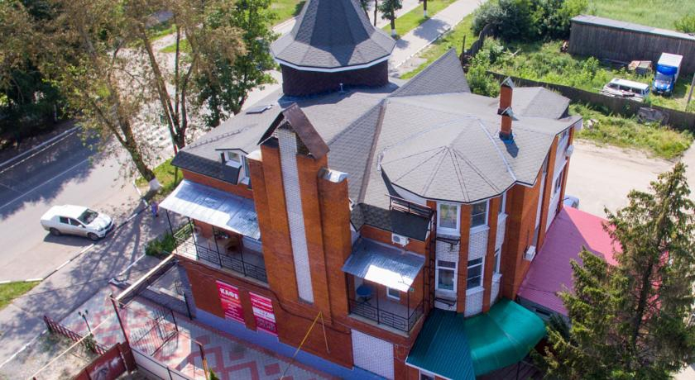

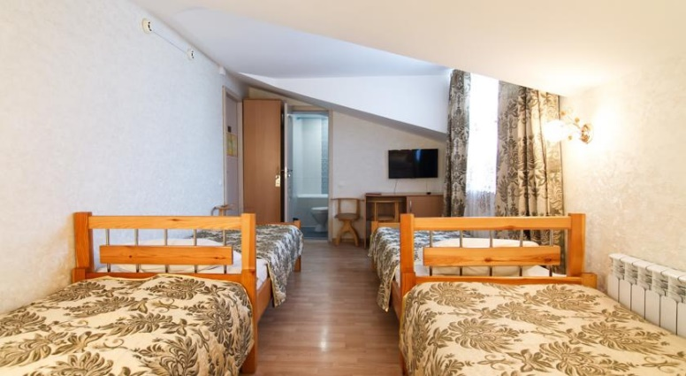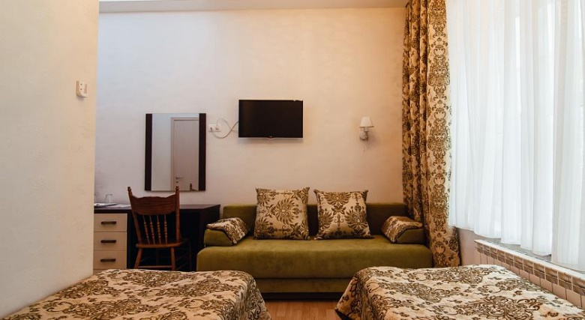

Гостиница «Волна» г. Муром, ул. Губкина д. 1а
Телефоны: 8 (49234)7-74-11 (круглосуточно); 8-920-940-12-59
E-mail: volna77411@mail.ru
От остановки общественного транспорта 300 м. До места проведения соревнований 12 минут пешком.
- До центра города: 0,7 км
- До ж/д вокзала: 3,3 км
- Wi-Fi доступен на всей территории
- До набережной реки Оки 250 м
Номерной фонд представлен различными категориями номеров, каждый из которых оснащен всем необходимым, что может понадобиться во время отдыха. Рядом находится кафе «Капитан Крюк» и пиццерия «Милано».
Стоимость проживания от 900 руб./чел.

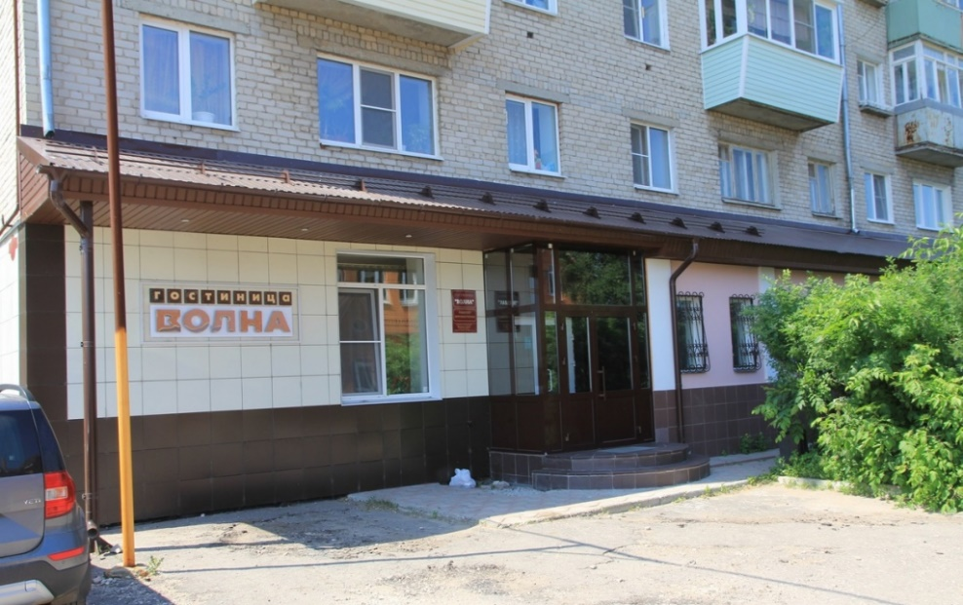

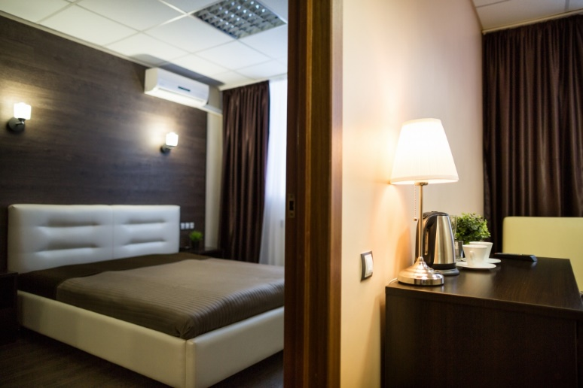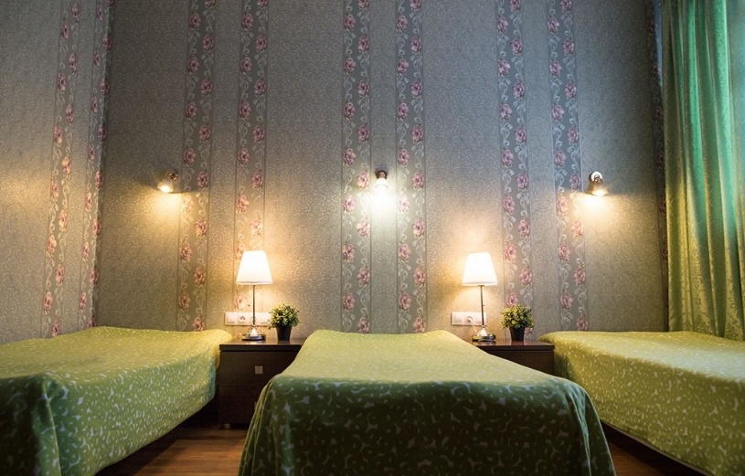

Отель «Есенин» г. Муром, ул. Тимирязева, д. 17
Телефоны: +7 49234 2 14 48 круглосуточно
info@hotel-esenin.ru
От остановки общественного транспорта 100 м. До места проведения соревнований 5 минут пешком.
- До центра города: 0,5 км
- До ж/д вокзала: 3,2 км. Проезд от ж/д вокзала до отеля: автобусы № 2, 2а
- Имеется парковка на территории отеля
- Есть бесплатный Wi-Fi
В 150 метрах располагаются Благовещенский монастырь, Троицкий монастырь.

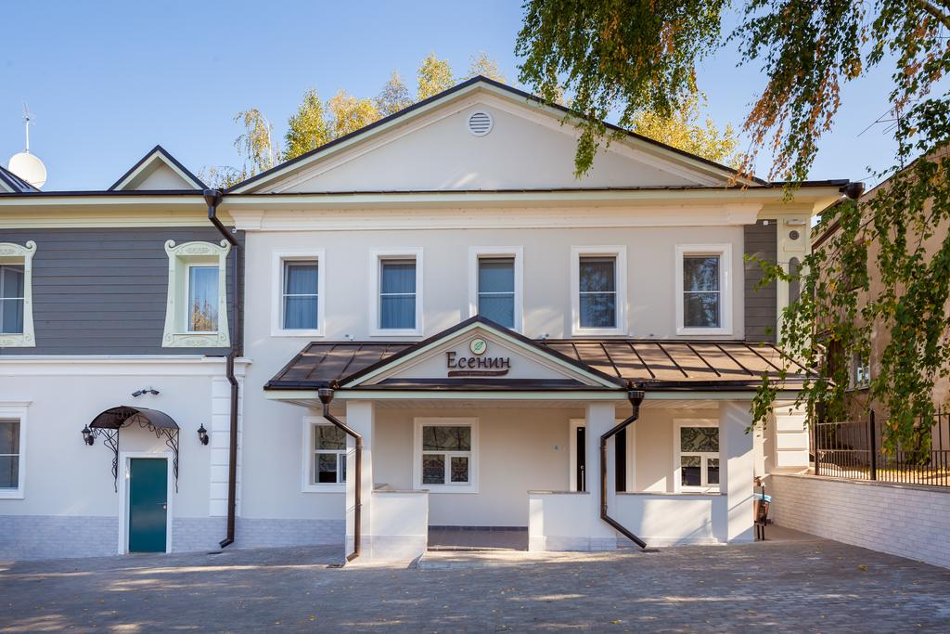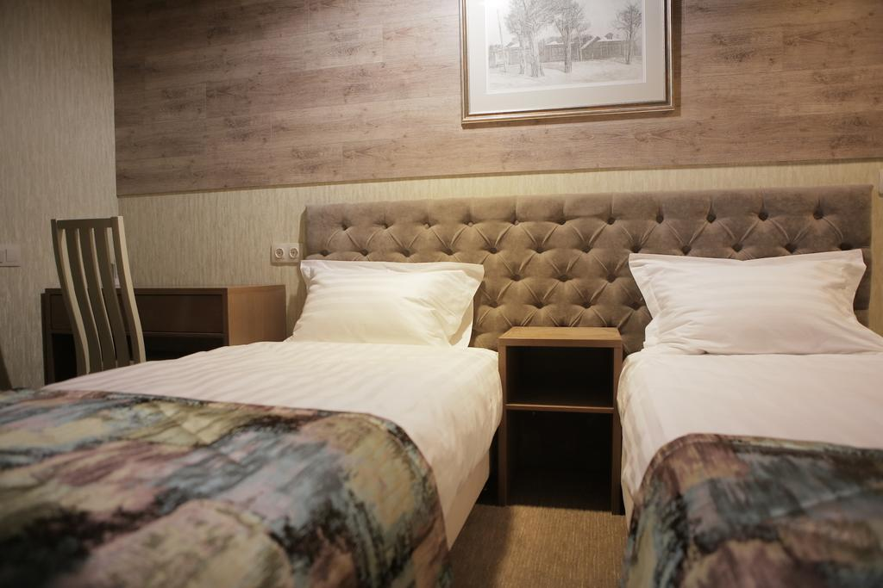

Бутик-Отель Три Богатыря г. Муром, ул. Свердлова, д. 8

Телефоны: +7 (910) 170-63-46

- До центра города: 0,6 км
- До ж/д вокзала: 2,3 км
- Имеется бесплатная частная парковка поблизости
- Wi-Fi предоставляется в номерах отеля бесплатно
- Имеется прокат велосипедов
- Имеется питание

Бутик-отель «Три богатыря» располагается в Муроме Владимирской области. В пешей доступности находится Успенский собор. Номера выполнены в классическом стиле, оборудованы современной техникой и имеют теплые постельные тона.

Каждый день сервируется завтрак шведский стол. Имеется обеденная зона, кофемашина, микроволновая печь и холодильник. Также гости могут питаться самостоятельно в кафе поблизости.

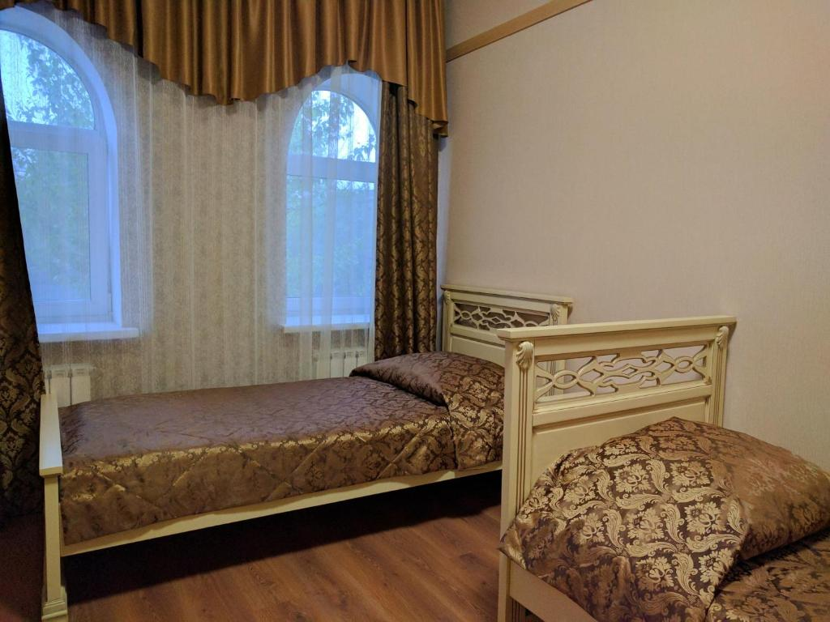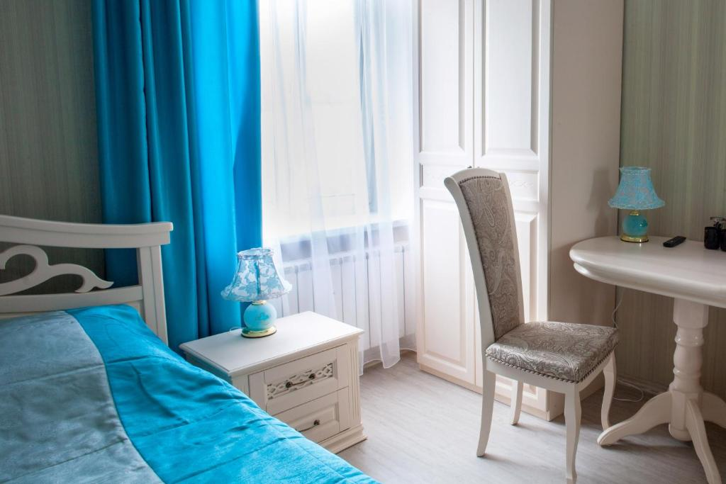

МЕСТА ПИТАНИЯ ДЛЯ УЧАСТНИКОВ СОРЕВНОВАНИЙ

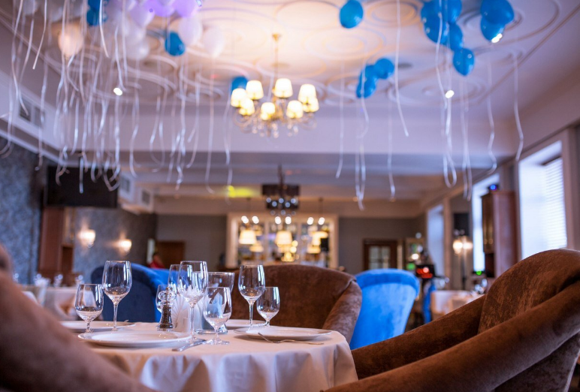
Ресторан «Империя»

г. Муром, ул. Воровского, 24

Режим работы:

Пн-Ср с 10:00 до 24:00, Чт с 10:00 до 04:00

Пт и Сб, праздничные дни с 10:00 до 06:00

Вс с 10:00 до 04:00

Кафе «Святогор»

г. Муром, Красногвардейский пер., 3

Цена бизнес-ланча 150 руб.

Режим работы: с 10:00 до 00:00
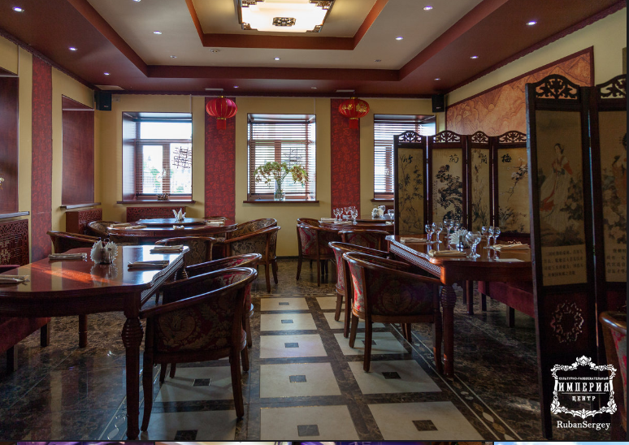

Ресторан «Чайка»

г. Муром, Набережная ул., 32

Цена бизнес-ланча 250 руб.

Режим работы: Вс-Чт 11:00-24:00

Пт-Сб 11:00-02:00

Кафе «Вирсавия»

г. Муром, ул. Октябрьская улица, 2А

Режим работы: с 10:00 - 00:00 ч.

Цена бизнес-ланча 150 руб.

Кафе "Баринъ"

пл. 1100-летия г.Мурома, торговые ряды

Цена комплексного обеда от 120 руб.

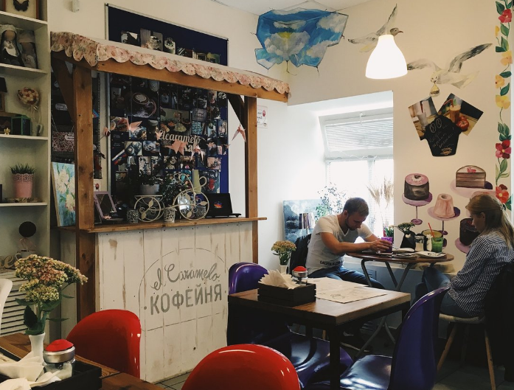
Режим работы: пн-сб 10:00-00:00; вс 12:00-00:00

Кафе «Дворянский клуб»

г. Муром, ул. Ленина, 24

Цена бизнес-ланча 150 руб.

Режим работы: с 12:00 до 22:00

Кофейня «Эль карамело»

г. Муром, ул. Московская, д.16

Цена чашки капучино от 100 руб., кофе с собой

Режим работы: ежедневно с 08:00 до 23:00

КУЛЬТУРНАЯ ПРОГРАММА

Театр-музей Ильи Муромца
г. Муром, ул. Коммунистическая, д. 33
Запись: 8-900-584-69-09
Уникальный Театр-Музей Ильи Муромца находится в Муроме и предлагает своим гостям познакомиться с жизнью Великого русского богатыря через историю, полную легенд и преданий о древнерусском городе. Ведется увлекательный рассказ с помощью незабываемого и яркого театрализованного представления «Сказ о богатыре Илье Муромце», после которого у всех желающих есть возможность поучаствовать в интерактиве - таким образом совершить мгновенное путешествие в древнерусскую историю XII века со сказочным исцелением Великого богатыря и его боем с Соловьем разбойником.
В программу входит:
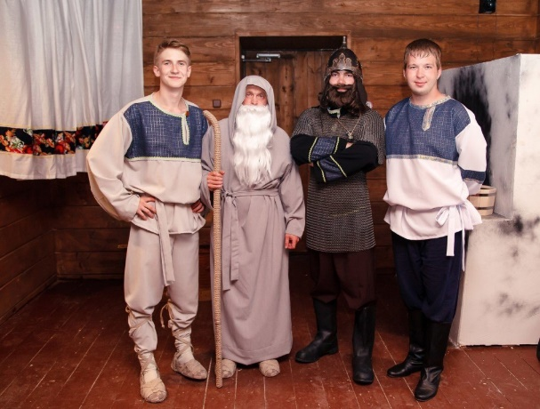
- интерактивное представление
- знакомство с древнерусским бытом
- мастер-класс
- чаепитие с угощениями
Продолжительность: 1 час
Цена билета: детский - 200 рублей, взрослый - 300 рублей

Кинотеатр «Октябрь»
г. Муром, ул. Ленина, д. 28
Телефон кассы: 8(49234)21798

Кинотеатр дома культуры «Вербовский»
г. Муром, ул. Ленинградская, 13
Касса кинозала: 7 904 258-35-51; бронирование билетов 7 904 258-35-51
Кибер-музей в Муроме
г. Муром, площадь Крестьянина, 6В (в самом центре Мурома)
Тел: +7(929) 028-03-80 (с 08.00 до 00.00 часов); Тел: +7(920) 622-01-84
Режим работы: в субботу и воскресенье с 10.00 до 17.00
в другие дни с 17.00 до 00.00 часов (по звонку за 15-20 минут до визита)
- Более 2000 экспонатов + самая большая коллекция компьютеров "Спектрум" в России
- Рабочие компьютеры XT, 286, 386, 486, Apple Macintosh, Yamaha, ZX Spectrum с установленным софтом и играми (начиная с MS-DOS и Windows 1.01)
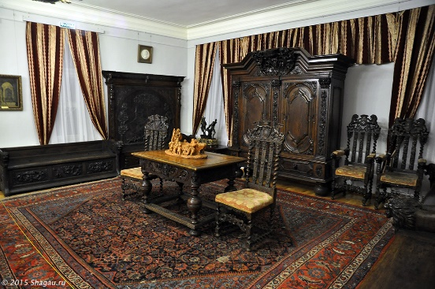
- Виртуальная прогулка по Мурому в 3D очках. Вы сможете побывать во многих местах, которые не охватить однодневной экскурсией
- Коллекция богатырей
- Экскурсии по Мурому
- Большой выбор сувениров с символикой Мурома

Муромский историко-художественный музей
г. Муром, ул. Московская, д. 13
Заказ экскурсий
телефон\факс: (49234) 3-31-52

